**ZEELAND - Plaats = Zonnemaire (ZL) De Koernbloem (Stellingmolen)**

* Aan de Molendreef staat aan de noord oostrand van het dorp een kleurig geschilderde ronde stenen molen uit 1873.
* 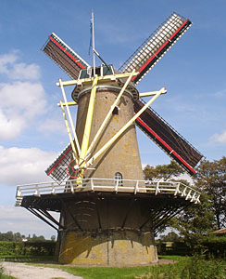De opvallend lage stelling is 4,30 m. hoog. Deze heeft een buitensluiting, waarbij de 32 liggers door slechts 16 schoren worden ondersteund.
* Voor 1872 stond op 300 m afstand een zes kante houten grondzeiler, die afbrandde.
* Jaarlijks was de erfpachter een recognitie van 50 gulden verschuldigd aan de ambachtsheer der Heerlijkheid Bloois.
* Tot de maalinrichting behoren twee koppels 16er kunst- en een koppel 16er blauwe stenen, een koekenbreker, een mengmachine en een buil, die tijdens de restauratie is teruggeplaatst door de vrijwillig molenaars.
* De 35 PK ruwoliemotor om het spoorwiel aan te drijven is rond 1962 weggehaald.
* Door de ijzeren bovenas uit 1872 waren twee Pot roeden met een vlucht van 21,20 m. gestoken, die bij de restauratie in 1991 zijn vervangen door nieuwe Oud-Hollands opgehekte wieken.
* De molenaar maalt op deze molen voor veevoer